# 五福堂社区入户采集信息贴心服务居民

为进一步创新社区管理服务模式，积极推进智慧社区建设，为广大居民提供更精细更精准的服务，按照街道办事处的统一安排部署下，近日，五福堂社区开展了新一轮社区居民信息采集及政策宣传、安全隐患排查等工作。

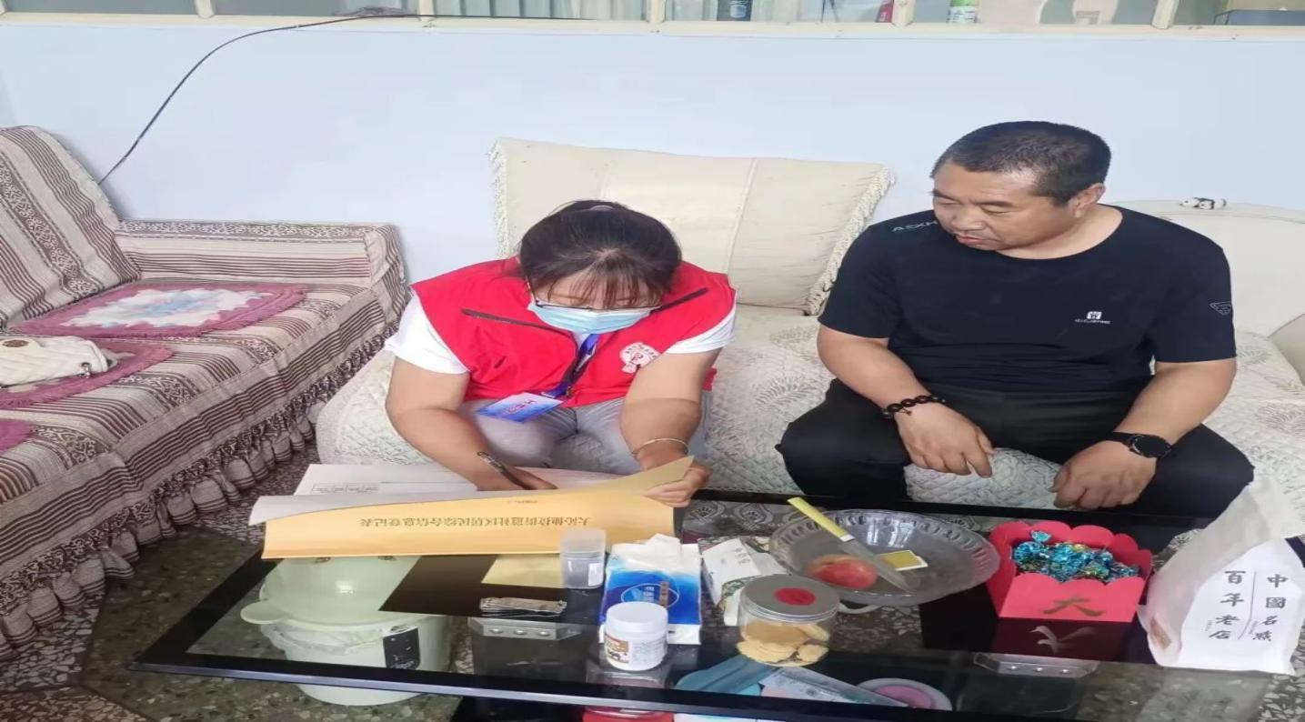

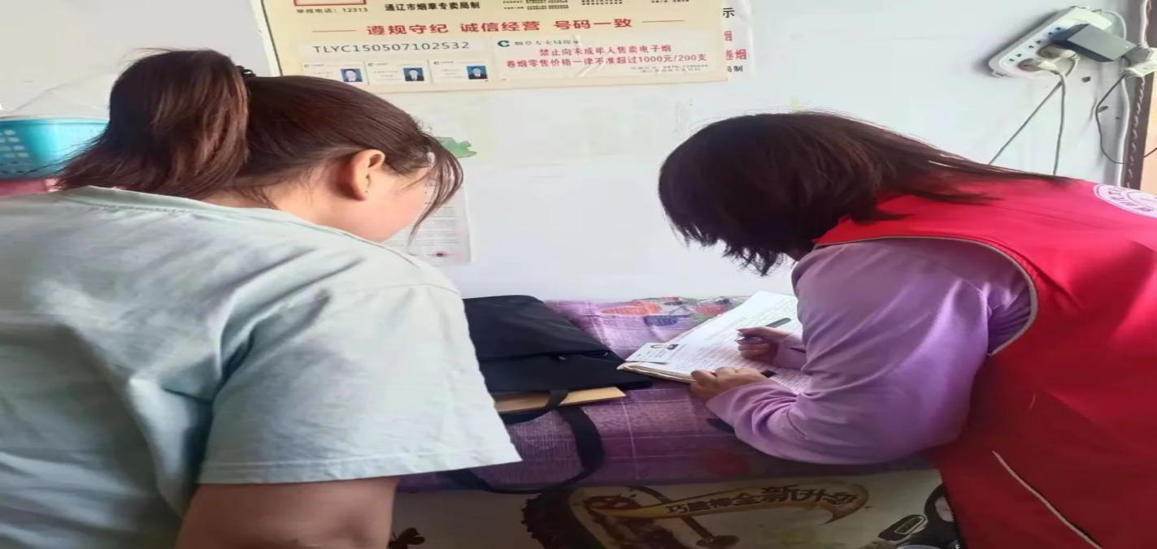

     在入户过程中，网格员一方面对人口的基础信息进行重新核实、登记、补充完善，全面准确掌握家庭成员的基本情况、就业情况、健康状况等信息，重点关注特殊家庭、60岁以上孤寡独居老人、残疾人家庭、困境儿童状况等情况，对新入住的居民以及流动人口信息进行及时登记，建立台账。同时全面收集和反映居民关注的热点、难点及各类矛盾纠纷问题，只要社区能解决都会马上给予解决，解决不了的及时上报相关部门予以协调解决；另一方面积极宣传惠民政策、医疗保险、安全生产、就业创业等知识，提高辖区居民对社区服务管理的知晓率和参与率，同时做好安全隐患排查巡查记录，及时消除各类安全隐患。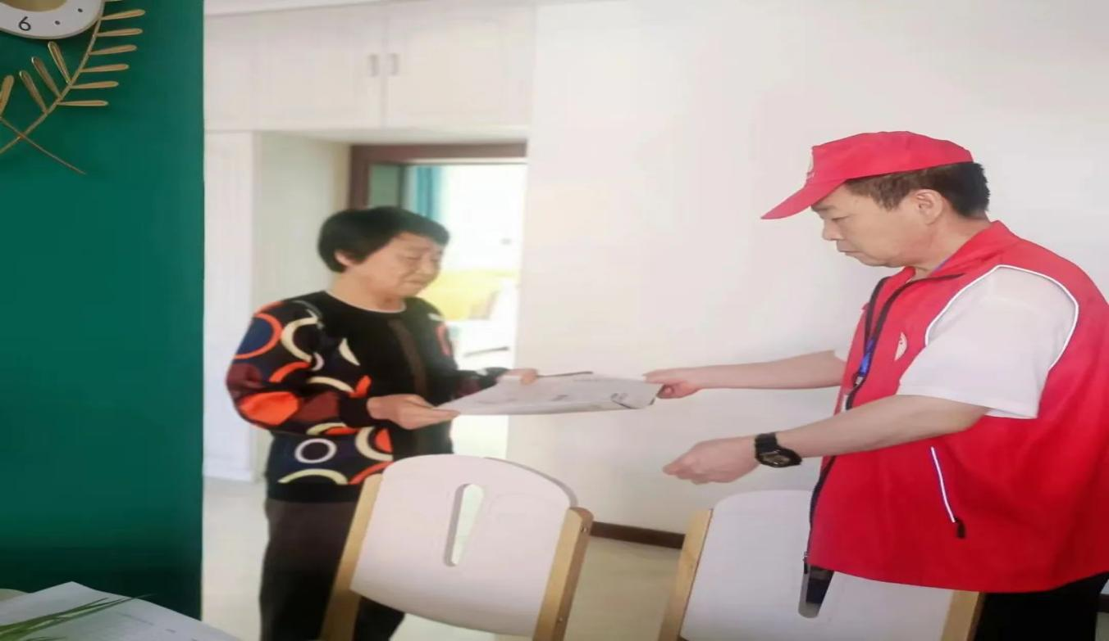

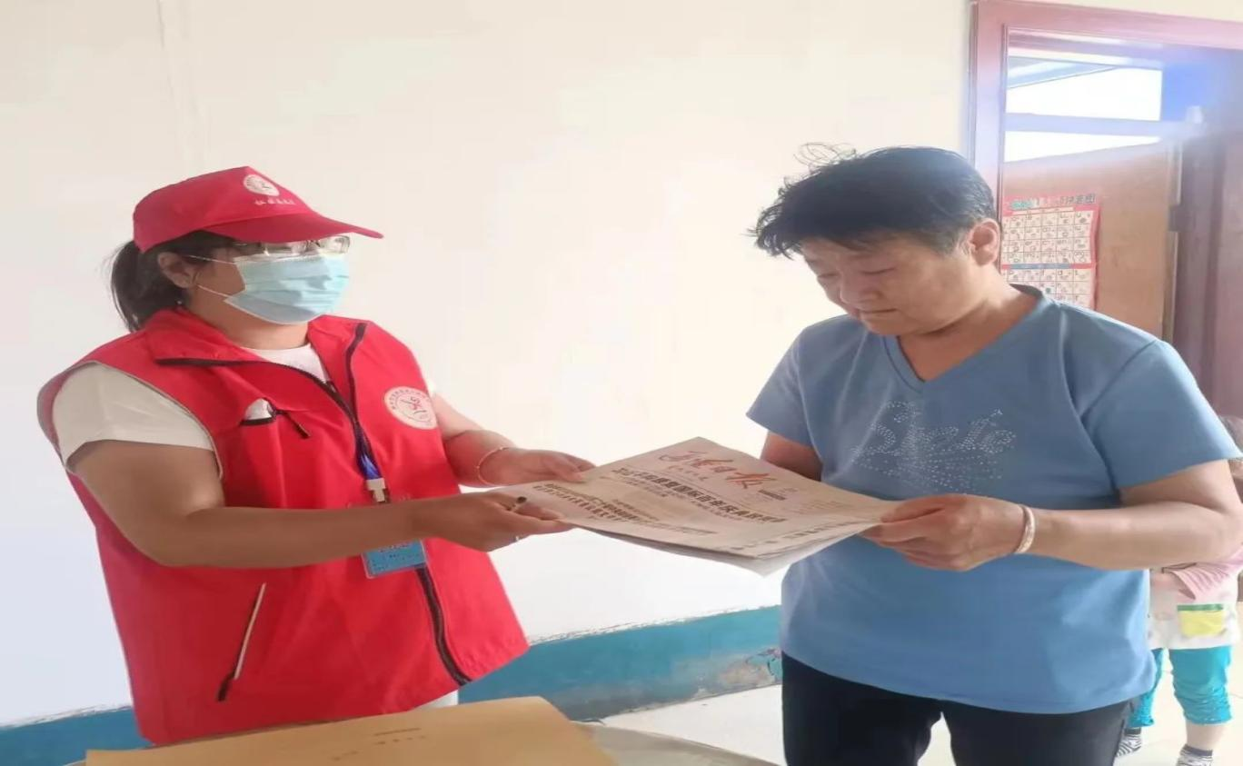

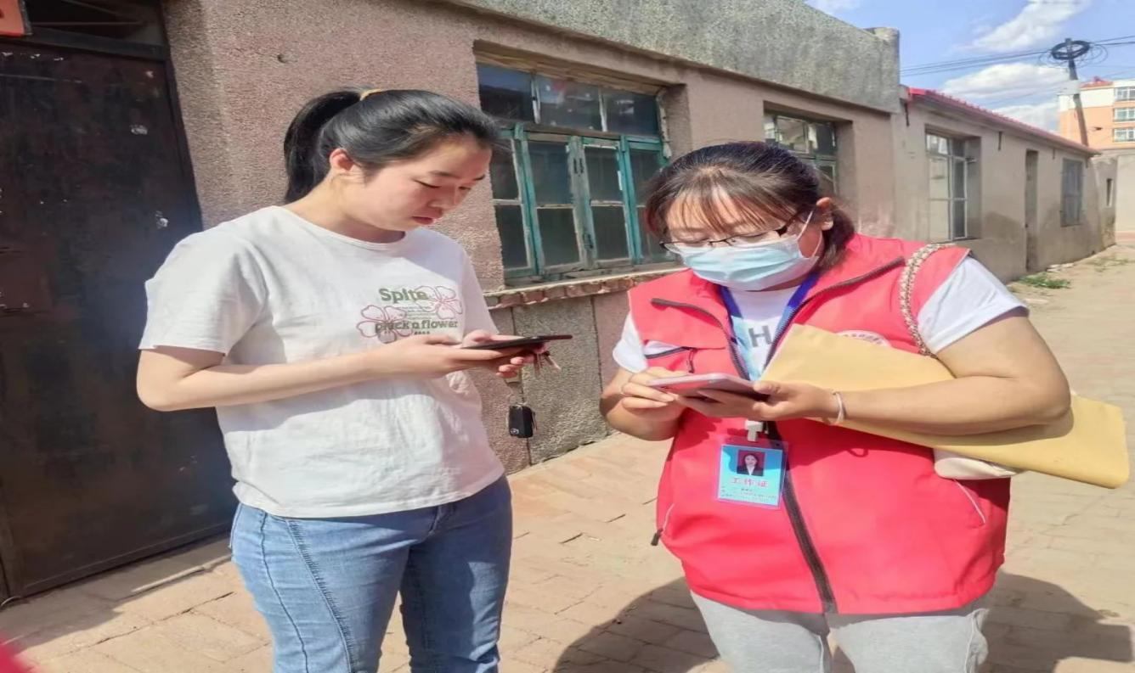

通过入户采集信息不但保证系统的真实准确，而且能了解居民所思所想所需，及时化解各类矛盾纠纷，排查各类安全隐患，推进社区网格化服务发展进程，加深了社区与居民之间的密切联系，为社区开展基层治理打下坚实的基础。

